## Редактирование файловой библиотеки

Для перехода в режим работы с файловой библиотекой, необходимо выбрать пункт «Редактор библиотеки» в навигационном меню.

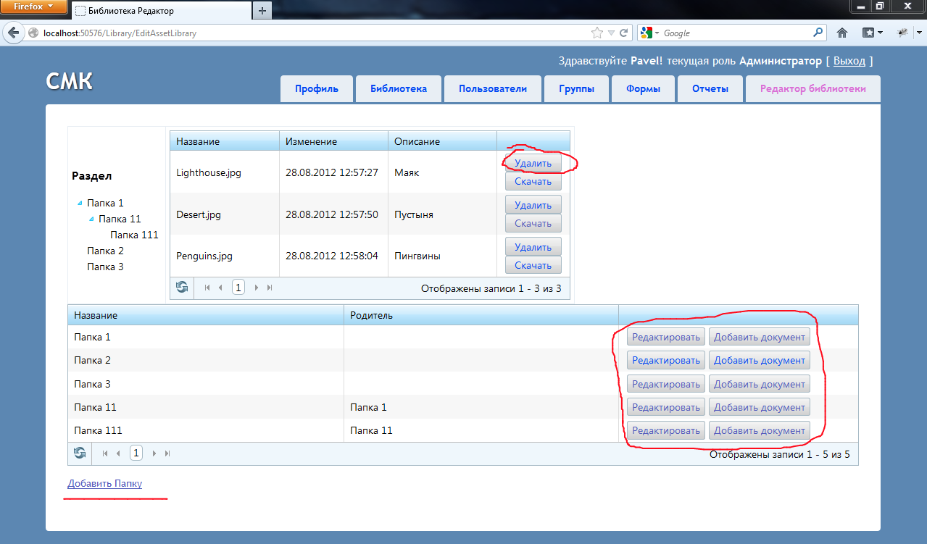

Рисунок 1. Общий вид библиотеки файлов

Файловая библиотека представлена иерархической структурой папкой, в которых расположены файлы (по аналогии с файловой системой компьютера). Для создания папки необходимо нажать на ссылку «Добавить папку» в нижней части страницы. (Рис. 1).

На экране создания папки необходимо ввести название папки, а также выбрать уровень иерархии (корневая папка, либо вложенная в какую-то из существующих) (Рис. 2). В случае создания вложенной папки, необходимо из выпадающего меню выбрать родительскую папку.

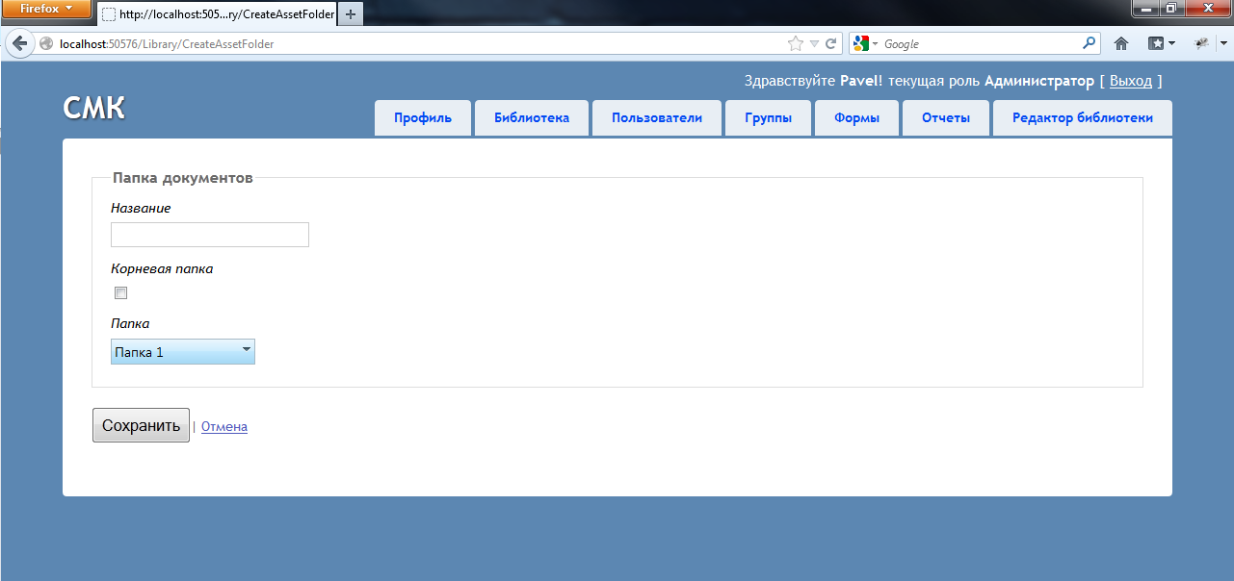

Рисунок 2. Создание новой папки.

Для редактирования папки необходимо нажать кнопку «Редактировать» в нижней части окна редактора библиотеки (Рис. 1). Будет показано окно редактирования папки (Рис 3). Здесь можно изменить имя папки, родительскую папку, сделать папку корневой, либо удалить её.

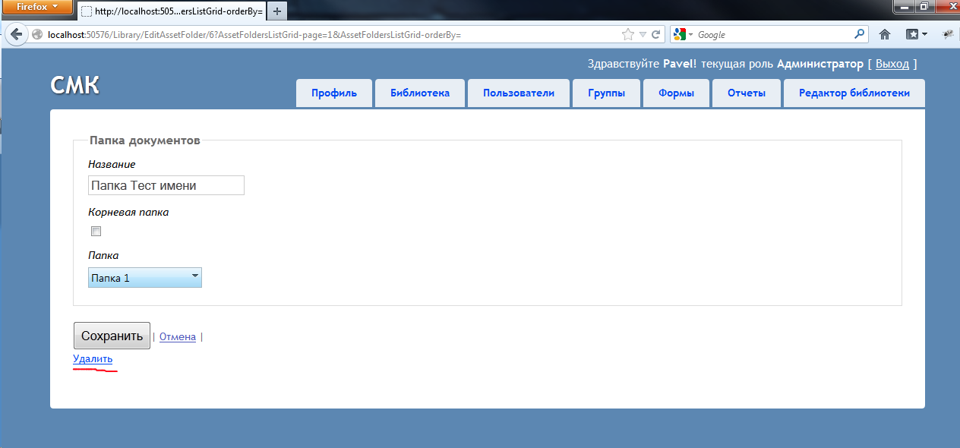

Рисунок 3. Редактирование информации о папке.

Удаление папки – удаляет все содержащиеся в папке файлы. Удаление доступно только в том случае, если у папки ***нет дочерних папок***. Иными словами, для удаления папки, содержащей другие папки, необходимо сначала удалить эти папки. Важный момент: при удалении папки, с сервера приложения ***удаляются все документы***, содержащиеся в ней.

Наполнение папки файлами производится со страницы редактирования библиотеки (рис 3). Необходимо в нижней части окна найти нужную папку и напротив нее, нажать кнопку «Добавить документ». Появится окно добавления файла (Рис 4). Необходимо ввести описание файла (слова, по которым, в дальнейшем можно будет искать файл в библиотеке), нажать кнопку «Выбрать» и в появившемся окно выбора файла найти и выделить необходимый файл на локальной машине. Далее нажать «Сохранить». Документ будет загружен в библиотеку. Важный момент: размер файла ***не может превышать 10 Мб***.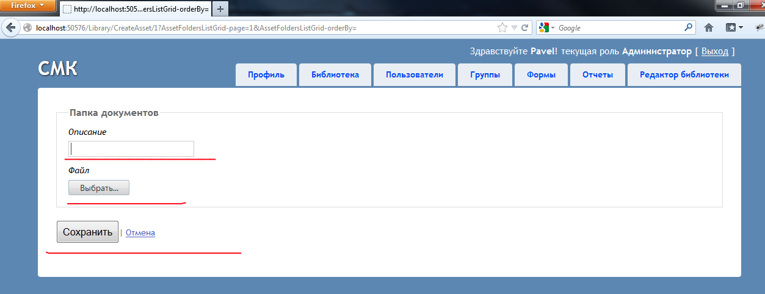

Рисунок 4. Страница загрузки документа в библиотеку.

Удалить файл можно с помощью нажатия кнопки «Удалить» в списке файлов окна редактора библиотеки (Рис 1).

## Управление пользователями

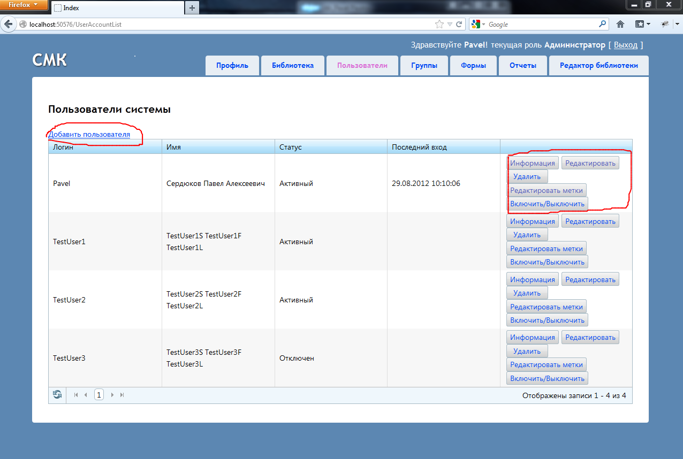

Рисунок 5.

Для добавления нового пользователя, на странице управления пользователями (Рис 5), необходимо нажать «Добавить пользователя», появится форма добавления пользователя (Рис 6).

Все поля формы обязательны для заполенния. В поле «Логин», необходимо использовать только латинские буквы и цифры.

Флаг «Администратор» - показывает, давать ли пользователю возможность выбирать профиль администратора системы.

Для сохранения нового пользователя необходимо нажать кнопку «Создать».

Для того, чтобы отредактировать данные уже созданного пользователя, необходимо нажать кнопку редактирования напротив имени пользователя в списке пользователей системы (Рис 5)

Нажатие на кнопку «Выключить» деактивирует учётную запись пользователя и прекращает его доступ в систему.

Страница информации о пользователе позволяет просмотреть текущие данные пользователя.

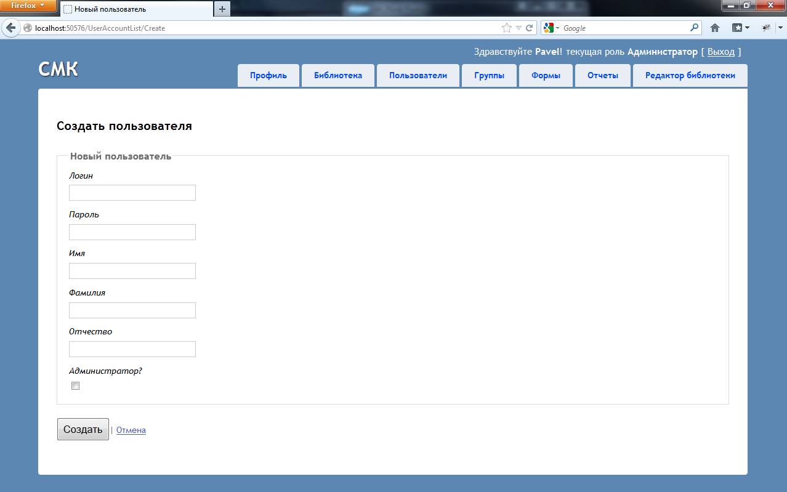

Рисунок 6.

## Управление группами пользователей

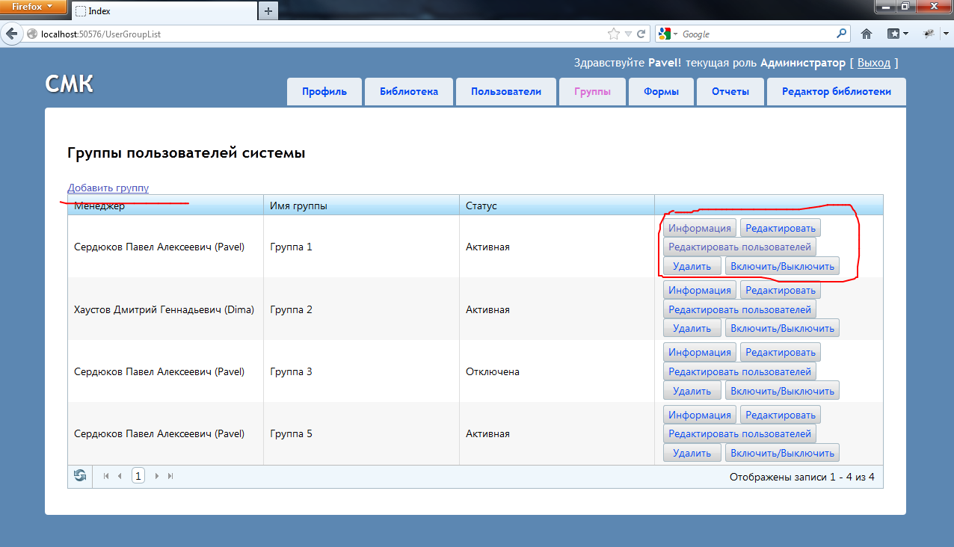

Рисунок 7.

Для создания новой группы необходимо нажать на гиперссылку «Добавить группу», после чего будет показана форма создания группы (Рис 8).

Каждая группа обязана иметь главного пользователя – «менеджера», который будет управлять назначением и согласованием документов, заполняемых членами группы.

Выбор менеджера производится вводом первых 2 букв ФИО или логина пользователя, после через из списка доступных пользователей необходимо выбрать нужного (см. рис 8).

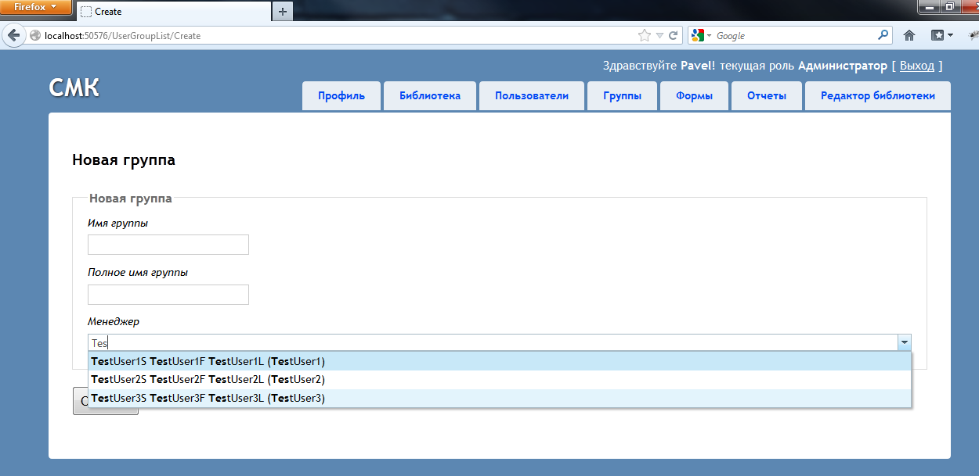

Рисунок 8.

Для редактирования информации о группе (в том числе и назначения нового менеджера), необходимо нажать на кнопку «Редактировать» для требуемой группы.

Включение и отключение группы – позволяет временно прекратить работу (создание документов) пользователей данной группы.

Удаление группы – приводит к удалению документов, назначений группы и ее пользователей.

Чтобы отредактировать список пользователей группы, необходимо нажать на кнопку «Редактировать пользователей» (Рис 9). Для внесения пользователя в список участников группы, необходимо нажать «Добавить пользователя», в появившемся окне, ввести 2-3 буквы имени нужного пользователя, выбрать требуемого пользователя и нажать «Добавить».

Удалить пользователя из числа участников группы можно кнопкой «Удалить пользователя». Обратите внимание, что это не приведёт к удалению пользователя из системы как такового. Пользователь может оставаться членом других групп.

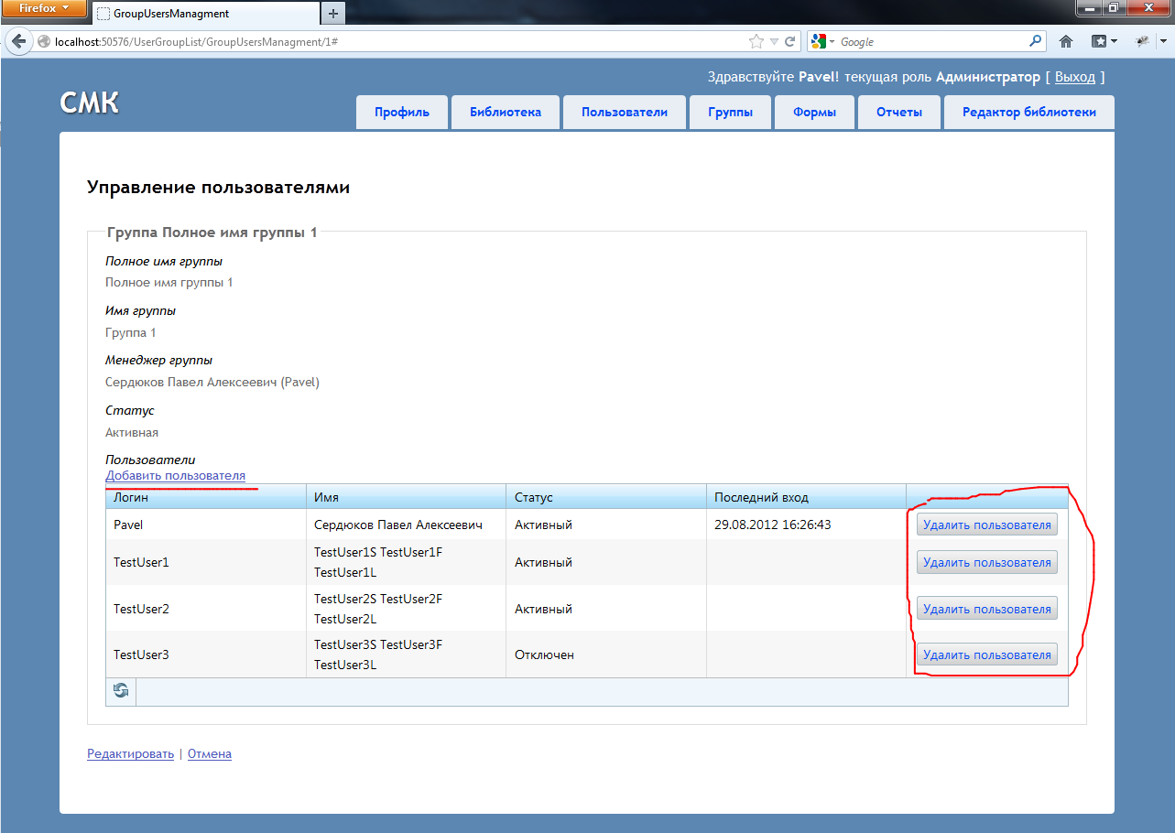

Рисунок 9.

## Управление формами документов

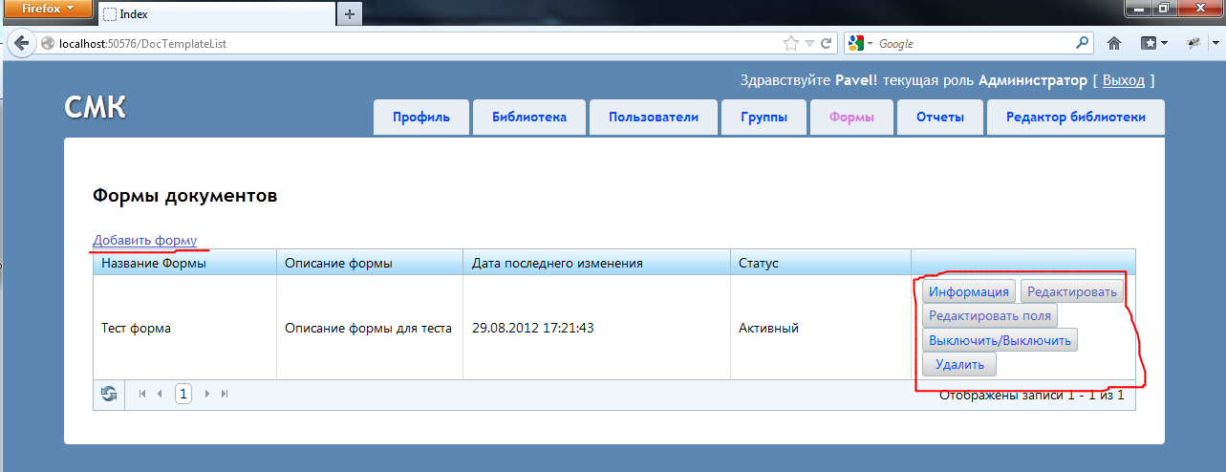

Рисунок 10.

Для создания формы, необходимо нажать на гиперссылку «Добавить форму». Откроется форма создания формы документов (Рис 11). 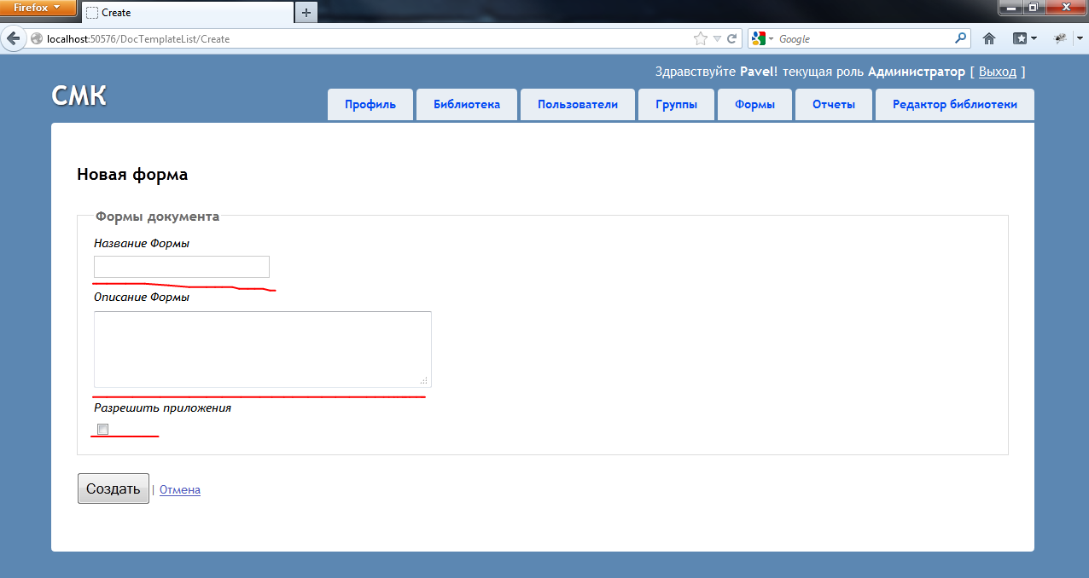

Рисунок 11.

Флаг «Разрешить приложения» отвечает за возможность добавления к заполняемым документам дополнительных файлов.

После создания формы, необходимо заполнить её поля (Рис 12).

Форма редактированяи полей будет открыта автоматически после создания формы документов, но также её можно вызвать, нажав на кнопку «Редактировать поля» в списке форм (Рис 10).

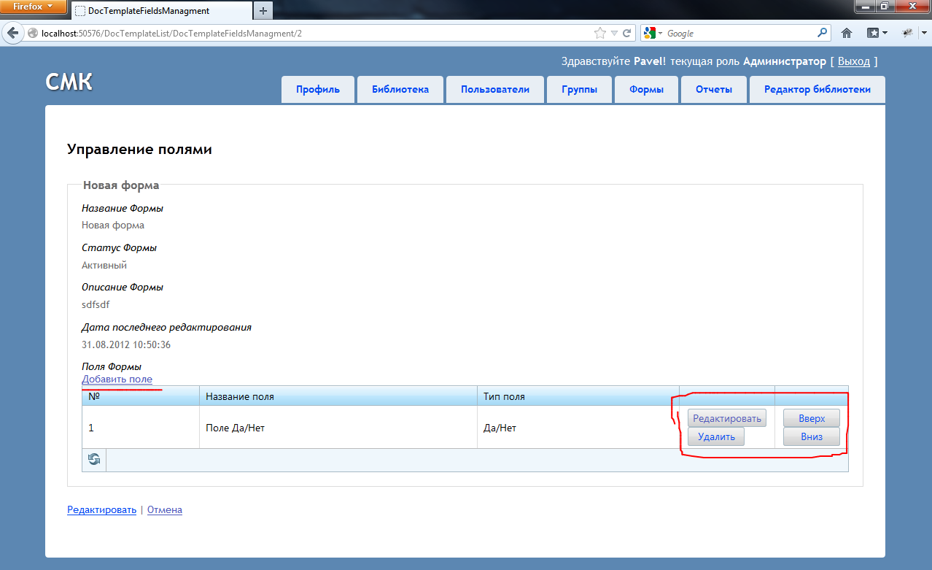

Рисунок 12.

Для создания нового поля в форме необходимо нажать на гиперссылку «Добавить поле». Откроется форма создания/Редактирования поля формы (Рис 13). 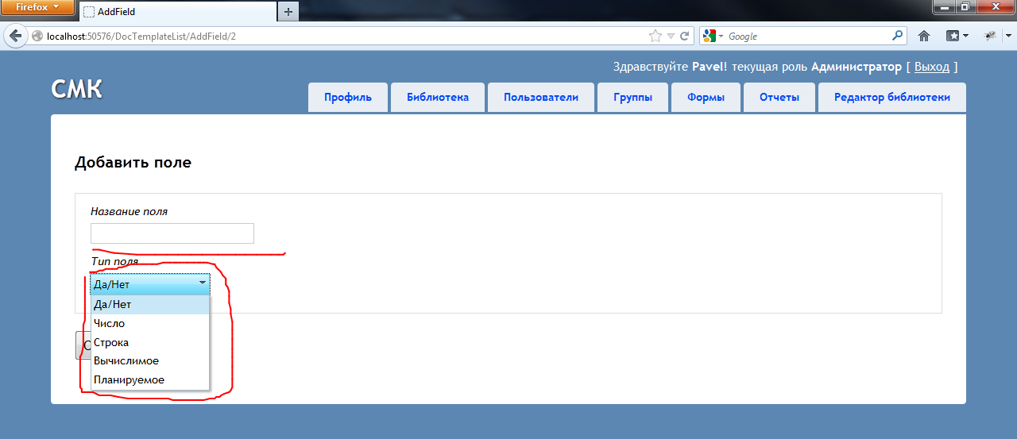

Рисунок 13.

Необходимо ввести название поля, а также выбрать его тип.

Поля бывают следующих типов:

* Да/Нет – позволяет пользователю выбрать один из вариантов ответа: Да или Нет
* Строка – позволяет ввести любой текст
* Число – позволяет ввести только число. У данного типа есть дополнительные параметры (Рис 14).
  + Флаг «Поле Целое» - указывает на возможность ввода пользователем дробных чисел или только целых
  + Ограниченность поля – позволяет задать ограничение (Максимальное и минимальное значение) числа для поля
* Планируемое – данный тип поля позволяет создать связанное поле для одного из ранее созданных (фактических) полей. После выбора данного типа поля, появится возможность выбора к какому из полей данное поле будет планируемым значением. Тип поля и его ограничения для заполнения пользователем поля данного типа будут использоваться из Фактического поля (того к которому относится планируемое).
* Вычислимое поле – данный тип поля, позволяет пользователю производить вычисления над уже заполненными в документе полозователем поля. Для созданяи данного поля необходимо выбрать тип поля «Вычислимое». Ввесли названия и нажать создать. После чего будет показана форма редактированяи вычислимого поля (Рис 15). В это окне необходимо выбрать поля для вычисления (только числвые поля). Выполнить это можно нажимая кнопку «Добавить для вычисления» в верхней таблице. Для исключения поля нажмите «Удалить из вычисления» в нижней таблице. Далее необходимо ввести формулу. Для этого в поле «Формула» вводится выражение которое будет автоматически вычисляться.

Правила ввода формулы:

* Переменные обозначаются - {ID} где ID – значение из колонки ID поля (см. Рис 15).
* Применимы следующие арифметические операции: * - произведение, + - сумма, - - разность, / - частное.

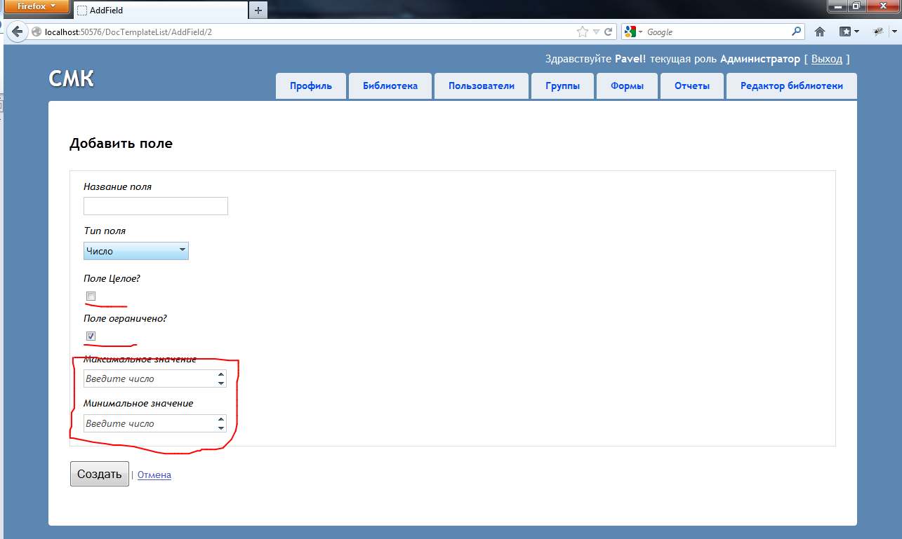

Рисунок 14.

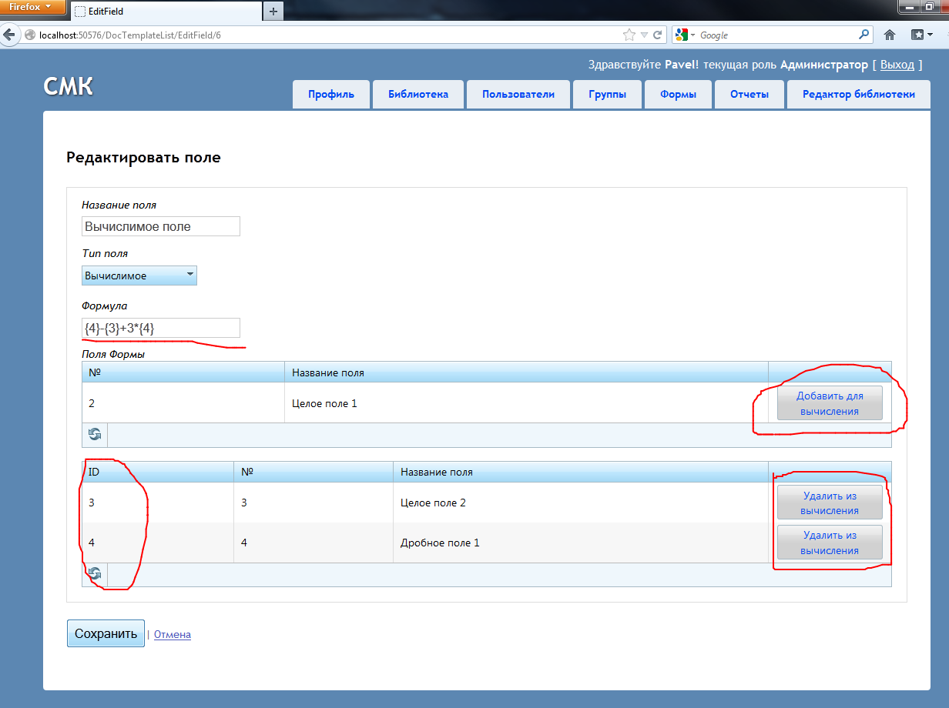

Рисунок 15.

Удалить поле из формы можно при помощи кнопки «Удалить» на странице редактирования полей (Рис 12).

Для изменения порядка полей в форме (Документе) необходимо воспользоваться кнопками «Вверх» и «Вниз» на странице редактирования полей (Рис 12). Вверх – меняет местами текущей элемент и вышестоящий, «Вниз» - наоборот опускает текущей элемент на 1 позицию в низ.

После того как на форму документа будет создан хотя бы 1 документ, форма становится не редактируемой. Необходимо максимально внимательно заполнять все поля формы.